Dotkněte se inovací CZ.1.07/1.3.00/51.0024

Základní škola Gabry a Málinky Štítná nad Vláří, okres Zlín

Název projektu | Dotkněte se inovací
Registrační číslo projektu | CZ.1.07/1.3.00/51.0024
Pořadové číslo výstupu | 4.
Název materiálu | Ekabinet v chemii – Elektrolýza
Vzdělávací oblast | Člověk a příroda
Vzdělávací obor | Chemie
Klíčová slova | Chemie, elektrolýza
Autor | Bronislav Šenkeřík
Použité zdroje | EDULOGY. S.R.O.. www.ekabinet.cz [online]. [cit. 27.4.2015]. Dostupný na WWW: http://www.ekabinet.cz/index.php/search/results/  56._Elektrolýza._Časť_I.,14,0,23951;25451;25652,0,25,5,tn,1.html

- Přístup k lekci Elektrolýza I.

Lekce odpovídá našim osnovám a je celá použitelná jak k výkladu (učitelská lekce) tak k procvičování (žákovská lekce).

www.ekabinet.cz ►Prírodovedné predmety SK ► Úroveň 2 ► Chemie ►
XI. Elektrolýza ► 56. Elektrolýza. Časť I. ► Typ zdelávacieho materiálu – Žiacka lekcia ► Náhľad

- Odkaz

http://www.ekabinet.cz/index.php/search/results/56._Elektrolýza._Časť_I.,14,0,23951;25451;25652,0,25,5,tn,1.html

- Obsah lekce

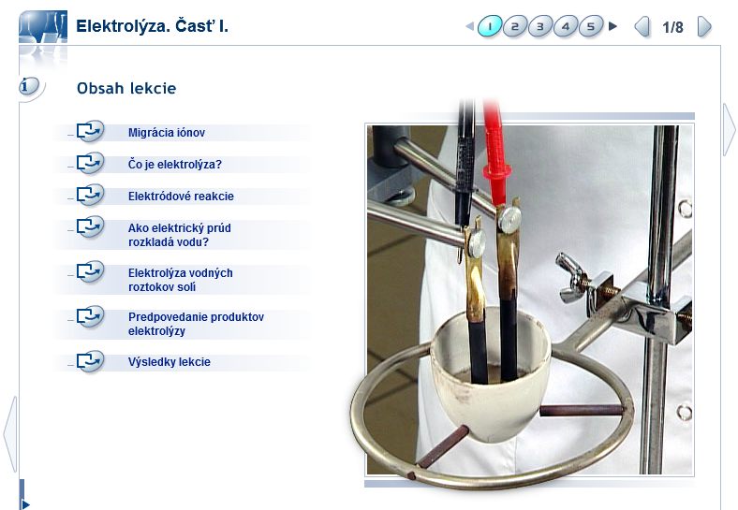

- Náhledy některých obrazovek

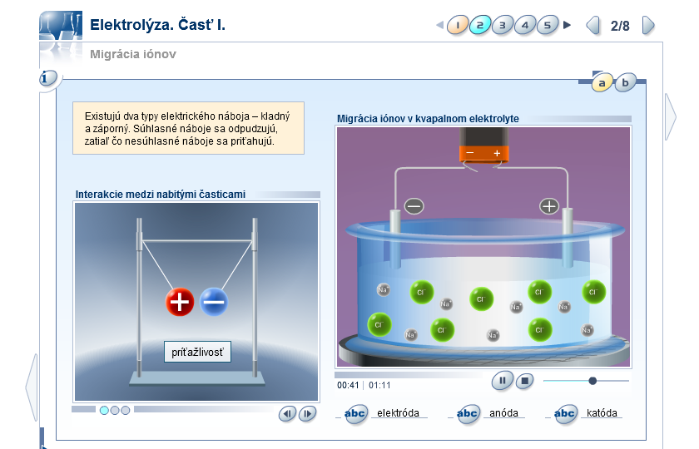
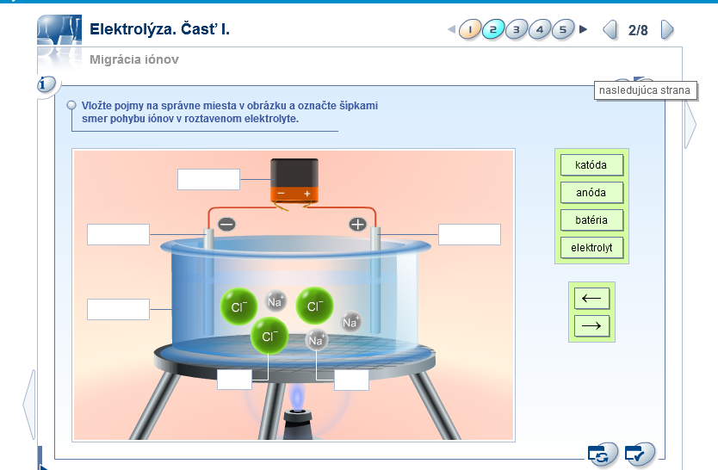
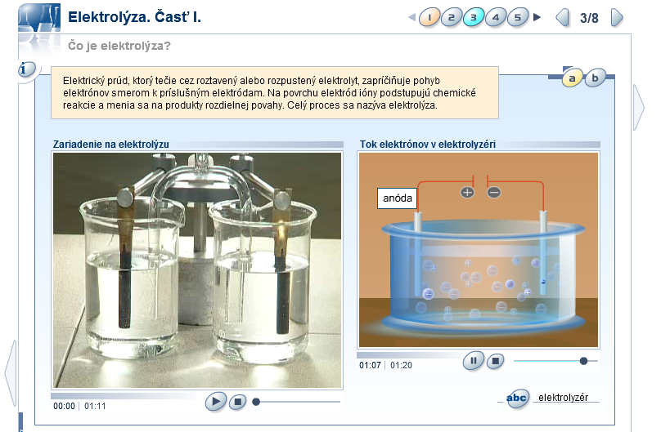
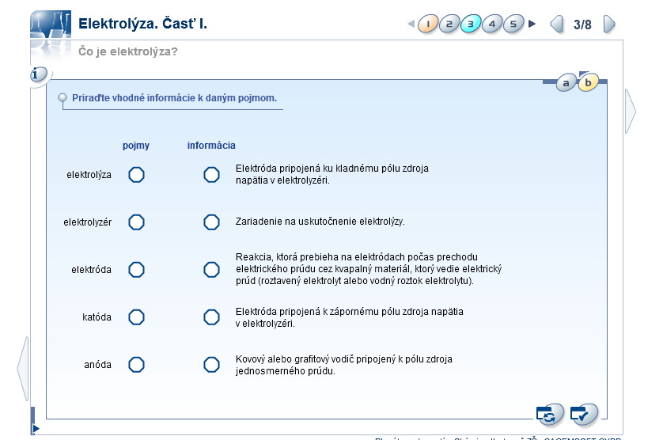

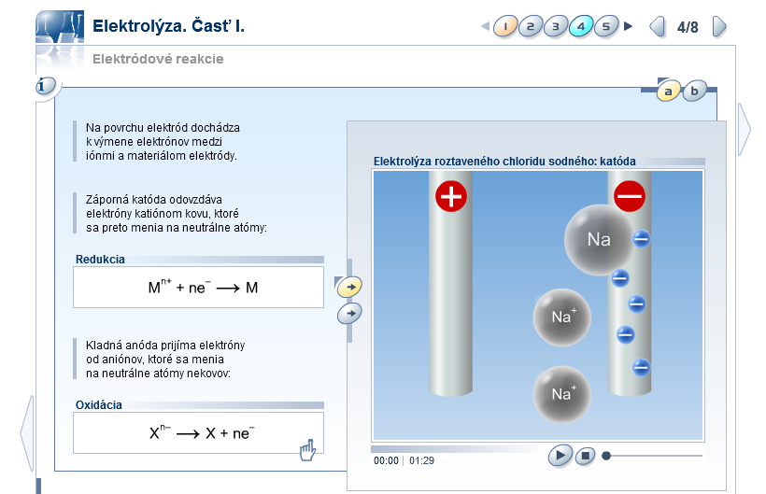
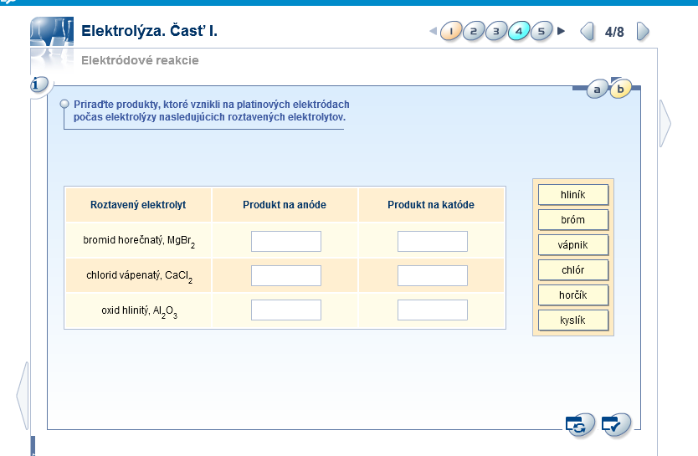
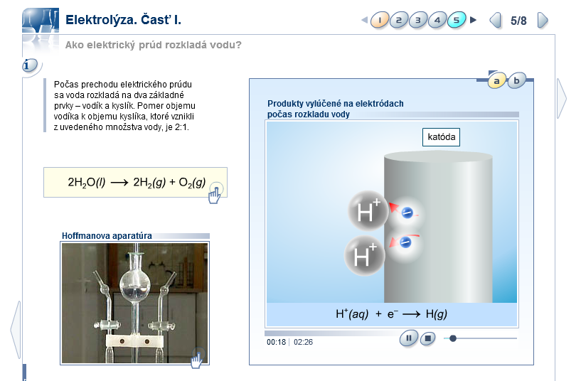

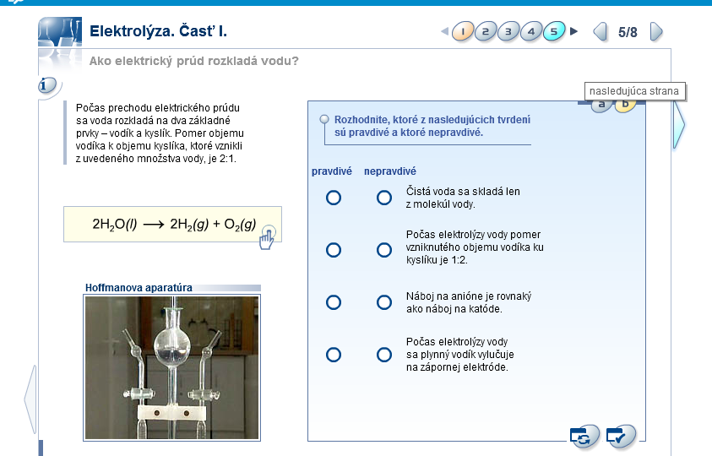
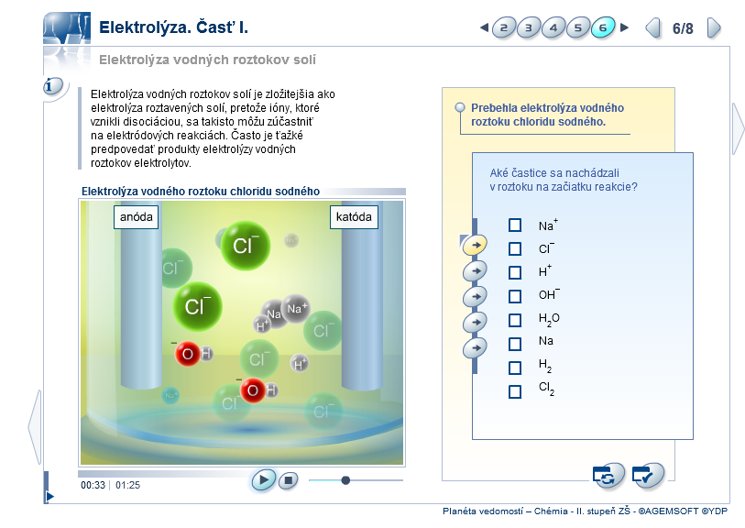
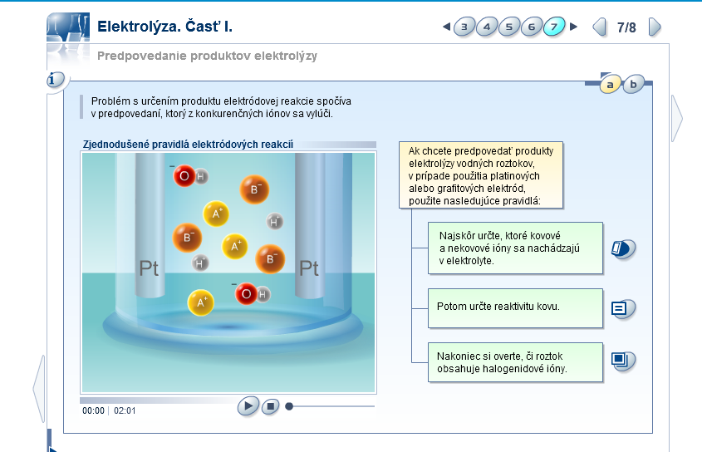

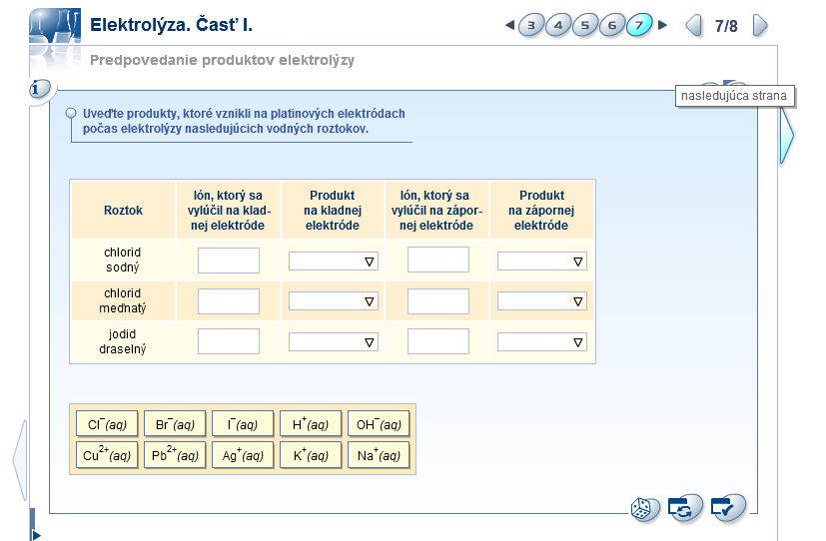
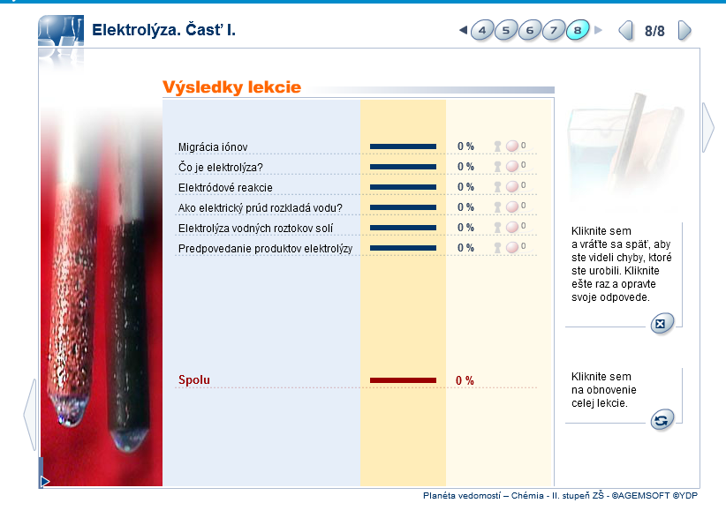

Z náhledů obrazovek je patrné, že výklad učiva je zpracován s využitím velmi pěkných animací. Vysvětlené učivo je okamžitě procvičováno za pomoci různých druhů cvičení (textových a obrázkových). Zajímavosti a propojení s praxí je pak obsaženo v následující lekci. Závěrečnou obrazovkou žákovské lekce jsou vždy výsledky lekce. Z této obrazovky má žák přístup k opravám chyb.

Poznámka na závěr: Není samozřejmě účelné zpracovávat využití sytému Ekabinet ve výuce chemie tímto způsobem, proto berte tento materiál spíše jako motivaci k využívání systému ve své pedagogické praxi.

